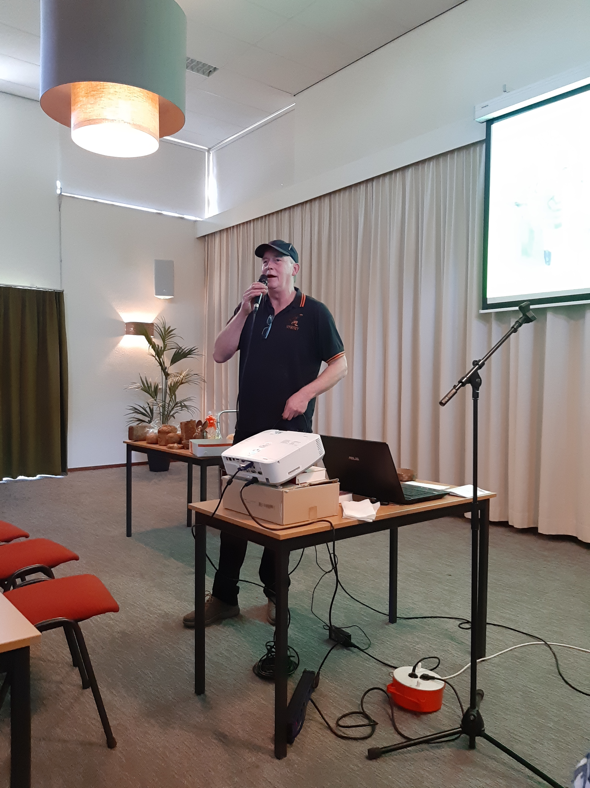
Bakker Stroet bij Vrouwen van Nu in Neede
Woensdag 10 april 2019 verzorgden Marcel en Mirjam Stroet onze Paasbijeenkomst.
Marcel hield een lezing over zijn bakkersvak en vertelde hoe hij voor dit vak heeft gekozen.
Ook gaf hij bruikbare en welkome tips en liet ons genieten van diverse lekkere proeverijtjes zoals o.a. bonbons en zoentjes met advocaat.
Na de pauze had Mirjam alles uit de kast getrokken om ons te laten genieten van een heerlijke paasbrunch.
Allerlei soorten heerlijke broodjes , paasbrood, suikerbrood en natuurlijk ontbraken het ei en een eiersalade niet.
We hebben samen lekker en gezellig gegeten en met 85 vrouwen genoten van deze middag.
